Вариант 1. Контрольная работа по литературе за I полугодие для 10 класса
Работа выполняется в течение 40-45 минут

I. Соотнесите ФИО автора и произведение, которое он написал.
(Запишите цифру по порядку, а напротив букву, которой соответствует название произведения автора)

1. А.А.Фет | А) «В дороге»
2. И.С. Тургенев | Б) «Бесприданница»
3. Н.А. Некрасов | В) «Отцы и дети»
4. И.А. Гончаров | Г) «Шёпот, робкое дыханье…»
5. А.Н. Островский | Д) «Обломов»
6.Ф.М.Тютчев | Е)«О как убийственно мы любим…»

II. Соотнесите термин и определение.
(Номеру термина будет соответствовать определённая буква)

1) аллегория | А) сложный вопрос, поставленный в произведении (может получить ответ или остаться неразрешенным ), та сторона жизни, которая особенно интересует писателя.
2) экспозиция | Б) момент наивысшего напряжения действия, вершина конфликта .
3) сюжет | В) иносказательное изображение предмета с целью наиболее наглядно показать его существенные черты: хитрость – лиса и др.
4) ремарка | Г) содержание, ряд событий, описанных в художественном произведении, положенных в его основу.
5) проблема | Д) краткое указание или пояснение автора, описывающее поступки героев драматического произведения.
6) кульминация | Е) изображение жизни персонажей в период, предшествующий завязке.

III. Узнайте писателя по биографии. Запишите фамилию.
1. Родился будущий поэт 23 ноября (5 декабря по новому стилю) 1820 года вс. Новосёлки Мценского уезда Орловской губернии (Российская империя). Будучи сыном Шарлотты-Елизаветы Беккер, уехавшей из Германии в 1820 году, был усыновлен дворянином Шеншиным.
2. В 1847–1866 был издателем и редактором журнала “Современник”. Он выпускает несколько сборников своих стихотворений. Первый сборник «Мечты и звуки» (1840) поэт изымает из магазинов и уничтожает из-за резкого отзыва В.Г.Белинского.
3. Родился один из столпов классической русской литературы в Орле, в старинной дворянской семье. Детство прошло в материнском имении Спасское-Лутовиново неподалеку от Мценска. Он стал вторым сыном из трёх, родившихся у Варвары Лутовиновой, жестокой крепостницы.
4. Родился 6 июня (18 – по новому стилю) 1812 года в Симбирске, в купеческой семье. В возрасте семи лет потерял отца. Воспитывать детей матери-одиночке помогал крестный, моряк в отставке, Николай Николаевич Трегубов. Очарованный его рассказами, писатель совершил кругосветное путешествие.
5. Русский драматург, внесший огромный вклад в развитие русского театра. Ему удавалось мастерски работать в любых жанрах, мастерски передавая судьбы своих героев.К популярным произведениям автора относятся «Снегурочка», «Бесприданница», «Без вины виноватые» и другие пьесы.

IV. Кто из писателей изображён на портрете? Запишите фамилию.

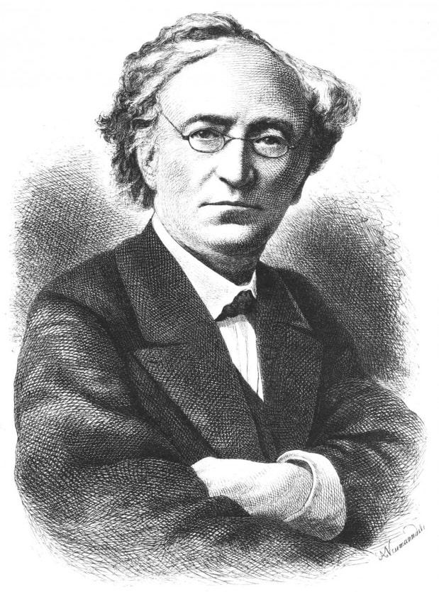 | 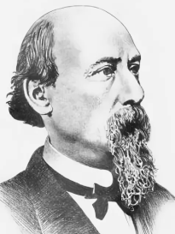 | 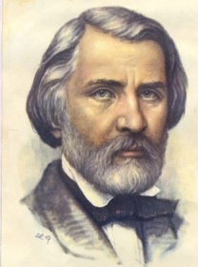 | 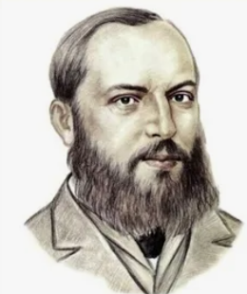 | 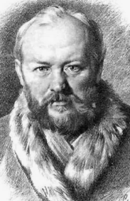 | 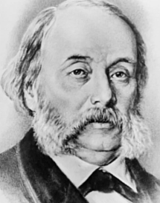
1 | 2 | 3 | 4 | 5 | 6

IV. Задания на соответствия
1) Установите соответствие между тремя персонажами, фигурирующими в данном фрагменте, и присущими им качествами личности.
ПЕРСОНАЖИ  A) Евгений Базаров  Б) Павел Петрович  B) Николай Петрович | КАЧЕСТВА ЛИЧНОСТИ  1) мягкость, поэтичность,  2) гордость, вспыльчивость  3) неуверенность, тщеславие  4) «самоломанность», цинизм
Запишите в ответ цифры, расположив их в порядке, соответствующем буквам:
А | Б | В

2) Установите соответствие между тремя основными персонажами, фигурирующими в данном фрагменте, и присущими им качествами личности. К каждой позиции первого столбца подберите соответствующую позицию из второго столбца.
ПЕРСОНАЖИ  A) Дикой  Б) Борис  B) Кулигин | КАЧЕСТВА ЛИЧНОСТИ  1) образованность, ум, конформизм  2) невежество, грубость, алчность  3) приспособленчество, праздность, бездуховность  4) покорность, бесхарактерность, чувствительность

Запишите в ответ цифры, расположив их в порядке, соответствующем буквам:
А | Б | В

V. Выберите правильный вариант ответа (только один верный вариант ответа).

1. Где происходит действие романа И.А. Гончарова «Обломов»?
а) в Петербурге б) в Москве в) в Орловской губернии г) в Тульской губернии
2. К какому типу литературных героев можно отнести И. Обломова?
а) тип «маленького человека» б) тип «лишнего человека» в) герой-резонер г) герой- любовник
3. Укажите, как называлось родовое имение И. С. Тургенева.
а)Карабиха; б)Ясная поляна; в) Спасское-Лутовиново.
4. Город, в котором происходило действие «Грозы», назывался:
а) Калинов; б) Калинин;в)Кострома.
5. К какому сословию принадлежал Базаров?
а) разночинцы; б)мещанство; в) дворянство.
6. О каком герое сказано: "Началось с неумения надевать чулки и кончилось неумением жить"?
а) о Печорине б) об Аркадии Кирсанове в) о Петруше Гринёве г) об Обломове
7. Островского прозвали
а) «Колумб Замоскворечья»; б) «человек без селезенки»; в) «товарищ Константин»; г) «луч света в темном царстве»

VI. Изобразительно-выразительные средства
Определите ИВС в строчках произведений. Выпишите название

№ п/п | Определите изобразительно-выразительное средство
Снежок порхает, кружится,
На улице бело.
И превратились лужицы
В холодное стекло. (Н. А. Некрасов)
Есть в осени первоначальной
Короткая, но дивная пора. (Ф. И. Тютчев)
Ваш шпиц — прелестный шпиц, не более напёрстка!
Я гладил все его; как шёлковая шерстка! (А.С.Грибоедов)
На пажитях немых люблю в мороз трескучий
При свете солнечном я солнца блеск колючий. (А. А. Фет)

 | «Вот на этом поле, — сказал Ноздрев, указывая пальцем на поле, — русаков такая гибель, что земли не видно.» (Н. В. Гоголь)
Как эмаль, сверкает море,
И багряные закаты
На готическом соборе,
Словно гарпии, крылаты. (А. А. Фет)

 | Зловещ горизонт и внезапен. (А. А. Фет)

VII. Дайте развёрнутый ответ на вопрос: какое произведение, прочитанное в первом полугодии, вам запомнилось больше всего и почему? (7-10 предложений)

